Годовой отчет Краевой инновационной площадки
МОБУ Гимназии № 9 имени Н.Островского г.Сочи

Тема проекта
"Организация проектно-исследовательской деятельности в ОО и управление ее развитием"
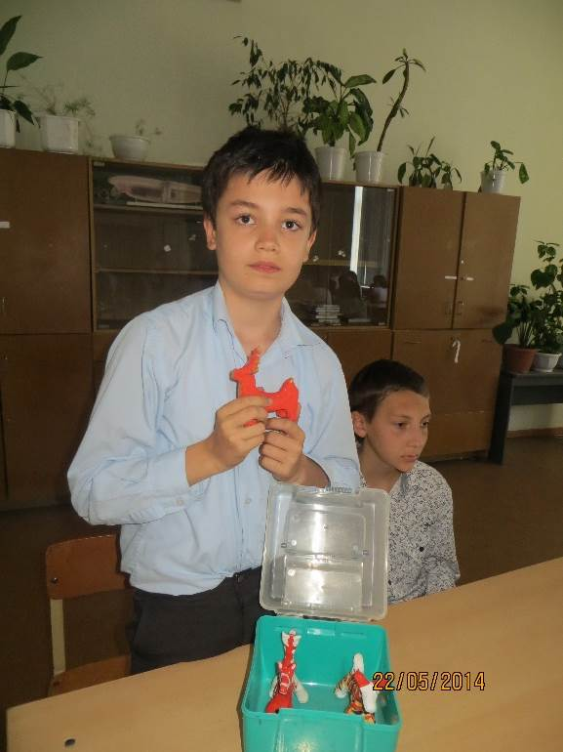
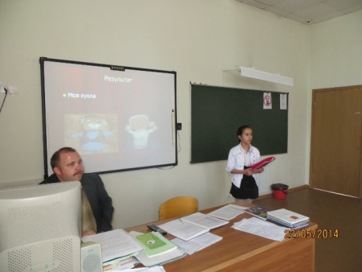
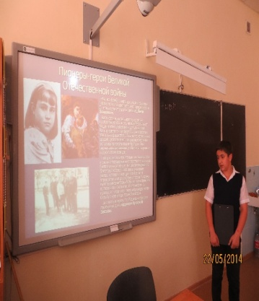
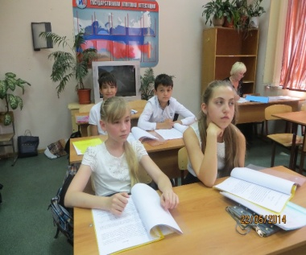
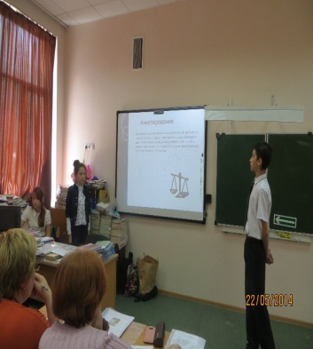
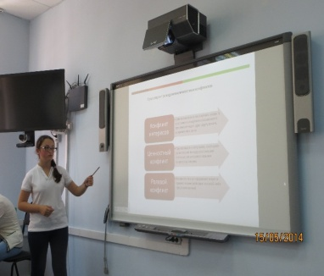

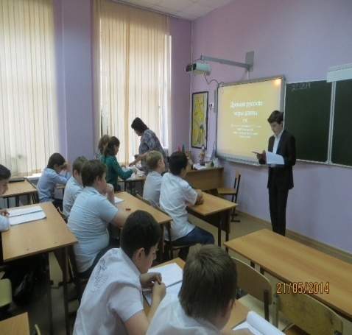

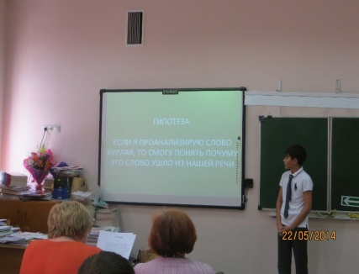

г. Сочи
2017 г.
I. Паспортная информация.
1. Муниципальное общеобразовательное бюджетное учреждение Гимназия № 9 имени Н.Островского г. Сочи.
2. Администрация г.Сочи
3. 354002, г. Сочи, ул. Бытха, д.1
4. Немчинова Татьяна Владимировна
5. Тел., факс: 8(862)2412126; school9@edu.sochi.ru
6. Сайт: school9-sochi.ru
7. http://gymn9.sochi-schools.ru/razvitie-shkoly/innovatsionnaya-deyatelnost/
8. Победитель федерального конкурса на получение гранта "Инициативный инновационный проект" в рамках ФЦПРО, Мероприятие 2.3 - 08 -1.; Краевая инновационная площадка (приказ МОН Краснодарского края от 30.12.2014 № 5708 "О присвоении статуса краевых инновационных площадок"); Муниципальная инновационная площадка (приказ управления по образованию и науки администрации г. Сочи от 22.12.2014 г. № 1383 "Об итогах конкурса инновационных проектов образовательных организаций г. Сочи в 2014/2015 учебном году"); Центр дистанционного образования (приказ МОН Краснодарского края от 15.02.2013 г. № 830«О внедрении в Краснодарском крае Проекта дистанционного обучения с использованием Интернет-технологий ИОС «Телешкола», приказ УОН администрации г. Сочи от 21.02.2013 № 167«О внедрении в г. Сочи Проекта дистанционного обучения с использованием Интернет-технологий информационно-образовательной среды «Телешкола»); пилотная площадка по введению ФГОС ООО (приказ ДОН Краснодарского края "Об утверждении перечня образовательных учреждений края, являющихся пилотными площадками по введению ФГОС ООО от 27.02.2012 № 802).
9. Отсутствуют.

II. Реализация инновационного проекта.

1. Соответствие задачам федеральной и региональной образовательной политики .

1. Вовлечение школьников в исследовательские и творческие проекты." Ребята будут вовлечены в исследовательские проекты и творческие занятия ...". ("Школа будущего", НОИ «Наша новая школа» от 04 февраля 2010 г. Пр-271).
2. Создание условий для организации проектной деятельности. "Архитектура школьного пространства должна позволять эффективно организовывать проектную деятельность...".("Изменение школьной инфраструктуры", НОИ «Наша новая школа» от 04 февраля 2010 г. Пр-271).
3. Разработка программы, направленной на формирование компетенций учащихся в области учебно-исследовательской и проектной деятельности. "Содержательный раздел должен ... включать... программу развития универсальных учебных действий..., включающую формирование компетенций обучающихся в области ..., учебно-исследовательской и проектной деятельности;" (ФГОС ООО, утвержден приказом от 17 декабря 2010г. № 1897).
В ходе развития проекта добавлена новая задача:
4. Обеспечение преемственности по введению проектно-исследовательской деятельности между уровнями образования. "...обеспечение преемственности дошкольного, начального общего, основного и среднего общего образования; (п. 2. Требования к результатам освоения основной образовательной программы начального общего образования: пп.11 ФГОС НОО, приказ от 6 октября 2009 г. № 373)

2. Задачи отчетного периода.

- Внести (откорректировать) изменения в нормативно-правовую базу для организации и оптимизации инновационной деятельности
- Определить приоритеты программно-методического обеспечения.
- Обеспечить комфортные условия подготовки и представления ученических работ через обновление материально-технического обеспечения;
- Выбрать оптимальный вариант включения проектной и учебно-исследовательской деятельности в урочную и внеурочную деятельность учащихся;
- Определить пути развития кадрового потенциала по направлению инновации;
- Разработать систему управления качеством реализации проектно-исследовательской деятельности .
- Организовать сетевое взаимодействие на муниципальном, региональном и федеральном уровне.
- Разработать пути организации преемственности образовательного процесса между начальным и основным уровнями общего образования
- Подготовить необходимый материал для реализации итогового этапа - оценка качества реализации инновационной деятельности за весь период (2017 - 2018 гг.).

3. Содержание инновационной деятельности за отчетный период.

Направления и содержание инновационной деятельности в 2016 г. представлены в соответствии с поставленными задачами (1-9):

1. Дополнения и изменения, внесенные в нормативно-правовую базу:
Наименование документа | Вносимые дополнения и изменения
Должностные инструкции заместителя директора по УМР | - курирование проектной и учебно-исследовательской деятельности
Должностные инструкции заместителя директора по УВР | - курирование подготовки и проведения защиты индивидуального проекта учащихся девятых классов в рамках проведения промежуточной аттестации как одно из условий допуска к сдаче ГИА-9
Должностные инструкции учителя | - курируют работу по написанию проекта и учебно-исследовательской деятельности по своему предмету  - предоставляют тематику проектов и учебных исследований для выбора учащимися  - своевременно информируют участников образовательного процесса об этапах реализации учебно-проектной деятельности
Приказ о назначении классных руководителей | - организуют выбор предметов для подготовки индивидуального проекта или учебного исследования учащимися своего класса  - обеспечивают ознакомления с порядком проведения школьной конференции в рамках промежуточной аттестации учащихся 4-9 классов
Положение о порядке, формах и периодичности промежуточной аттестации | 1. Общие положения.  1.3 При промежуточной аттестации в форме защиты индивидуального проекта /учебного исследования используется критериальная система оценивания. Полученная сумма баллов по решению педагогического совета может быть переведена в отметку по четырехбалльной системе оценивания. Промежуточной аттестации в данной форме подлежат метапредметные и предметные (косвенно) результаты учащихся 4-9 классов.  1.4. Цель проведения промежуточной аттестации в форме защиты индивидуального проекта /учебного исследования: определение уровня сформированности ряда метапредметных результатов.  2. Текущий контроль и мониторинг сформированности планируемых результатов.  2.3. Мониторинг процесса формирования метапредметных результатов, фиксируемых на промежуточной аттестации, проводится через индивидуальные консультации, организацию предзащиты работ учащихся.  2.6. Суммарный балл, выведенный на основе критериальной оценки проектной или учебно-исследовательской работы, заносится в вкладыш в личное дело учащихся "Оценка метапредметных образовательных результатов  на основе защиты проектной и учебно-исследовательской работы". Также результат, переведенный в отметку, может быть выставлен в журнал по предмету (ам), на основе которого(ых) разработан проект.  3. Промежуточная аттестация обучающихся.  3.5. Промежуточная аттестация в форме защиты индивидуального проекта /учебного исследования организуется для всех учащихся 4-9 классов.  3.5.1. Выбор темы для учебной работы реализуется через урочную деятельность в течение сентября текущего учебного года и фиксируется в протоколе выбора предмета для защиты такой работы не позднее 10 октября текущего учебного года.  3.5.2. Процедуру промежуточной аттестации может предварять предзащита работ, организуемая учителем - куратором проектной /учебно-исследовательской работы.  3.5.3. Промежуточная аттестация в указанной форме проходит не поздее апреля текущего учебного года.  3.5.4. Учащиеся, отсутствующие на процедуре по уважительной причине, защищают работу в дополнительные сроки (не ранее 2 дней после выхода).  3.5.5. Учащиеся, отсутствующие на процедуре без уважительной причины, а также получившие по итогам работы 0 баллов, допускаются к процедуре в дополнительные сроки по заявлению родителей. При этом устанавливается максимально возможный балл итогов защиты не выше балла, переводимого в текущем учебном году в отметку "4".  3.5.6. Учащиеся с индивидуальной формой обучения, в том числе с использованием дистанционных технологий, могут быть освобождены от указанной формы промежуточной аттестации по состоянию здоровья или могут защищать работу в приемлемом для них формате обучения.
Положение о классах с углубленным изучением отдельных предметов | 2. Порядок зачисления обучающихся в гимназические классы.  2.4. Обучающиеся 4 классов гимназии зачисляются в гимназические классы на рейтинговой основе,  2.6. При комплектовании 5-х классов с углубленным изучением отдельных предметов рейтинг включает:  - оценку рейтинговых контрольных работ  - критериальную оценку защиты индивидуального проекта "Мое хобби".  - дополнительные индивидуальные достижения учащихся по направлению предметных областей с дополнительной (углубленной) подготовкой.  2.7. При комплектовании 6-11 классов с углубленным изучением отдельных предметов рейтинг включает:  - критериальную оценку защиты индивидуального проекта/учебного исследования по профильным предметам.  2.10. Для обучающихся в 5-7 классов с дополнительной (углубленной) подготовкой обязательным является выбор предметов для защиты индивидуального проекта/учебного исследования только из профильных предметов. Для обучающихся в 8-9 классов с дополнительной (углубленной) подготовкой приоритетным является выбор предметов для защиты индивидуального проекта/учебного исследования из профильных предметов, допускается выбор иных предметов. При этом учащиеся 9 классов имеют право выбирать предмет для защиты работы по принципу дальнейшей профильной ориентации (списки с набором профильных предметов и названием профиля предлагаются учащимся во время выбора предмета).
Положение о портфолио | 1. Общие положения.  На уровне начального общего образования Портфолио служит для сбора информации о положительной динамике учащегося в образовательной, в том числе проектной и учебно-исследовательской деятельности.  4. Структура Портфолио.  3 раздел. Метапредметные результаты. Учащийся представляет свои творческие, проектные, учебно-исследовательские работы, ...
Положение о проектной и учебно-исследовательской деятельности учащихся | Текст Положения  Утверждение Положения - по окончании реализации проекта и перехода данной деятельности в режим функционирования
Эффективный контракт | Раздел "Реализация федерального проекта"(все показатели раздела суммируются)
 | 2.1. Выступление на вебинарах и видеоконференциях, организуемых гимназией.
 | 2.2. Участие в написании учебно-методических материалов гимназии по проектно-исследовательской деятельности.
 | 2.3. Создание видеоролика
 | 2.4. Работа с сетевыми партнерами
 | Раздел "Ежегодные мероприятия"
 | 2.8. Подготовка школьников к участию в городской НПК «Первые шаги в науку»
 | 2.9.Подготовка победителей и призеров научно-практических конференций («Первые шаги в науку», «им. Вернадского, «Эврика» и т.п.)
 | 2.16. Публикации педагога в печатных изданиях города, края, России

2. По формированию программно-методического обеспечения проведена следующая работа:
- Добавлены новые ресурсы: В.С.Лазарев. Проектная деятельность в школе. Учебное пособие для учащихся 7-11 классов; электронные ресурсы (Экспериментальная педагогическая деятельность в ОУ; Учебное проектирование; Организация учебно-исследовательской деятельности обучающихся в контексте ФГОС ООО; Методические материалы из опыта работы школы 93 г. Тольятти);
- Созданы авторские ресурсы: авторские программы внеурочной деятельности по подготовке к основам проектной и учебно-исследовательской деятельности;
- Приобретены 5 учебно-программно-методических пособий для организации инновационной деятельности на уровне начального общего образования;
- Приобретены рабочие тетради на печатной основе по проектной деятельности для учащихся 5-9 классов;
- Собрана библиотека и медиатека с фондом в 26 печатных и электронных учебно-программно-методических пособий.
3. Оптимизация условий подготовки и представления ученических работ требовала приобретения определенных материально-технических ресурсов.
Благодаря приобретенным компьютерным ресурсам расширились пространственные и временные возможности учеников и педагогов. Цифровые ресурсы позволяют использовать новые методы проектирования и исследования при подготовки как ученических, так и общешкольных проектов и исследований. Дополнительная техника размещена в учебных кабинетах и актовом зале. Оснащение актового зала позволяет проводить презентации работ для более широкой публики. Усиленная линия интернета обеспечивает поддержку сетевого сотрудничества. 90% приобретенного оборудования функционирует и используется для поставленных целей.
4. Учебный план и план внеурочной деятельности ежегодно изменяется в связи с поиском оптимальных форм и объемов включения проектной и учебно-исследовательской деятельности в образовательный процесс.
В текущем учебном году образовательная деятельность по инновационному направлению организована следующим образом:
В соответствии с учебным планом 2016-2017 уч.года:
учебный курс по проектной и учебно-исследовательской деятельности в 5-8 классах с углубленным изучением предметов, в 9 классах в количестве 170 часов на 5 лет.
В соответствии с планом внеурочной деятельности на 2016 - 2017 уч.год ведутся занятия в форме кружков:
"История края в проектах и задачах" - в 1 классах (программа для 1-4 классов)
"Эвристические задачи" - в 4 классах.
"Основы проектной и учебно-исслеовательской деятельности" - в 5-8 общеобразовательных классах
Анализ рабочих программ и мониторинг эффективности проектно-исследовательской деятельности в гимназии позволяет сделать вывод о том, что есть необходимость вести обязательный учебный курс основ данной деятельности и курс поддержки индивидуального проекта (исследования). При этом в начальной школе важно включать курсы, подготавливающие учеников к восприятию такой деятельности. В условиях пятидневной учебной недели и региональных особенностей учебного плана возможно организовать только внеурочную деятельность. Таким образом, минимальный объем часов для подготовки и обучения проектной и учебно-исследовательской деятельности:
- 68 часов в 5-9 классах (варианты включения в учебный план: в 5 и 9 классах; в 8,9 классах; 34 часа в 5 классе, 17 часов в 8 классе, 17 часов в 9 классе);
- 1-2 курса внеурочной деятельности для 1-4 классов по выбору.
5. Для успешного внедрения инновации, связанной со специальной подготовкой педагогов, необходимо дополнительное обучение кадров.
Анализ эффективности работы кадров показал, что важно организовать обучение в 2 направлениях:
- обучение всего педколлектива;
- обучение узкой группы учителей - потенциальных преподавателей спецкурса.
В течение 2016 г. обучен коллектив в количестве 71 человек (93%), в том числе представители администрации гимназии. Форма обучения - дистанционная для массового состава. Очная - для отдельных педработников.
Для учителей были организованы дистанционные курсы:
- "Методика преподавания предмета и проектно-исследовательские технологии в условиях реализации ФГОС" (Санкт-Петербургский центр дополнительного профессионального образования)
- "Проектная и исследовательская деятельность как способ формирования метапредметных результатов обучения в условиях реализации ФГОС" (Центр онлайн-обучения Нетология-групп, курс Леонтовича А.В.)
Для заместителей директора были организованы курсы:
- "Современные образовательные технологии в контексте требования ФГОС"
- "Когнитивные образовательные технологии"
Помимо специально организованного обучения в гимназии приветствуется и отмечается через стимулирование самообразование учителя. Вновь прибывшие педагоги обеспечиваются пакетов материалов, собранных в гимназии. Проводятся внутришкольные семинары и индивидуальные консультации (по плану гимназии и запросу учителей). Механизм организации подготовки индивидуальных проектов (учебных исследований) провоцирует необходимость совершенствования компетенций в инновационной области. Учителя приглашаются на научно-практические конференции выше гимназического уровня с защитой ученических проектов для погружения в практику подготовки и презентации ученических работ. 6 учителей присутствовали в качестве гостей на 2 мероприятиях: "Конкурс юношеских работ им. В.И.Вернадского", всероссийский конкурс "Я-исследователь".
В 2016-2017 уч.году курс урочной и внеурочной деятельности по направлению инновации преподают в общей сложности 8 педагогов.
6. Система управления качеством, разработанная в гимназии, включает в себя:
- нормативно-правовую базу (представлена в п.1 данного раздела)
- система оценки качества проектно-исследовательских работ основана на мониторингах и последующем анализе;
- мониторинговые процедуры и материалы;
- набор критериев и показателей эффективности инновационной деятельности (зафиксированы в эффективном контракте гимназии, представлены в п.1 данного раздела);
- стимулирование кадров;
- циклограмма этапов конференций и конкурсов проектно-исследовательских работ (не менее 2 массовых конференций, обязательное сопровождение учителя с индивидуальными консультациями, предзащита с консультацией на уровне администрации гимназии; участие в текущих мероприятиях соответствующего направления для учеников и учителей надгимназического уровня).
- механизм формирования передового опыта по развитию проектно-исследовательской деятельности (на основе реализации сетевого сотрудничества).
7. Информация об организации сетевого взаимодействия представлена в отдельном разделе.
8. Организация преемственности заключалась в поиске форм реализации подготовки и обучения проектной и учебно-исследовательской деятельности на уровне начального общего образования и продолжения обучения на двух других уровнях общего образования.
В текущем учебном году на уровне начального общего образования реализуются следующие направления инновационной деятельности:
- внеурочная деятельность через 2 кружка в 1-4 классах. Содержание и формы работы, организованной для учащихся начальных классов в условиях кружков, обеспечивают подготовку к включению в более основательный и обязательный курс с 5 класса.
- является обязательной такая форма организации промежуточной аттестации в 4 классах как представление проекта "Мое хобби", которая имеет психологическую мотивацию: формирует в сознании ребенка важность наличия дополнительных интересов и занятий.
9. Оценка качества реализации инновационной деятельности за весь период будет организована в 2017-2018 учебном году. Материалы частично подготовлены (названы в предыдущих пунктах).

4. Инновационность.

Инновационная идея заключается в создании вариативной модели, реализуемая в условиях специфики образования в Краснодарском крае организации ПИД, предполагающей соответствие таким трудно сочетаемым характеристикам, как обязательность, мотивация, системность, адаптивность. На сегодня эти признаки уже характерны для основного образовательного процесса и являются основой требований ФГОС общего образования к условиям организации образовательной деятельности.
Основной замысел: модель организации проектно-исследовательской деятельности, соответствующая требованиям нормативно-правовых документов, прошедшая практическую апробацию в гимназии, сопровождаемая коррекционными мероприятиями, станет ключевым механизмом формирования, планируемых метапредметных результатов, их оценки, осуществления межпредметных связей, обеспечения преемственности между уровнями образования, регулирования и стимулирования деятельности педагогов, детей и родителей .

5. Измерение и оценка качества инновации проведена по следующим направлениям:

- оценка востребованности данной инновации другими организациями (высокая)
- оценка представления данного опыта на более высоком уровне (высокая)
- оценка степени подготовленности кадров (удовлетворительно)
- оценка качества проектно-исследовательских работ (удовлетворительно)
- анализ самооценки и изучение мнения педагогов и учащихся (высокая)
1) Востребованность инновационного опыта гимназии измеряется рефлексией других организаций, количеством запросов для получения консультаций и предложений о заключении договоров по сетевому сотрудничеству, запросов на участие в вебинарах гимназии, предложений со стороны ОО для формирования плана совместной деятельности.
2) Опыт реализации проектной и учебно-исследовательской деятельности гимназии был представлен в 2016 г. на федеральном уровне на конкурсе "Инициативный инновационный проект" в рамках ФЦПРО 2016-2020 гг. (Мероприятие 2.3 - 08-1). По итогам заседаний комиссий Конкурса проект МОБУ Гимназии № 9 признан победителем; в 2016 г.гимназией получен федеральный гранта в размере 1 млн.руб. , краевые средства на условиях сосубсидирования гранта в размере 400 т.р. на развитие инновации.
3) Теоретическая подготовка кадрового состава ( определялась по итогам обучения на курсах повышения квалификации) - 71 педагог (93%).
Фактическая степень подготовленности учителей к реализации инновационной деятельности определена по 3 критериям:
- готовность преподавания курса проектной и учебно-исследовательской деятельности: по итогам анкетирования - 13 учителей (17%); по факту преподавания в текущем учебном году - 8 учителей (11%);
- динамика подготовки и результативности ученических работ к участию в муниципальном этапе научно-практической конференции в 2016 г.: наблюдается небольшая положительная динамика в сравнении с предыдущим учебным годом: в 2015 г. представлено 32 работы; в 2016 г. - 39 работ. Качество результатов определяется на основе процента призовых работ от общего числа участников после проведения муниципальной конференции (февраль);
- наличие иных результатов в данной деятельности: в 2016 г. впервые учащиеся гимназии стали призерами и победителями краевого конкурса проектно-исследовательских работ; также впервые ученик начальной школы гимназии достиг уровня участия в общероссийской этапе конкурса "Я-исследователь".
4) Оценка качества проектно-исследовательских работ основана на мониторингах и последующем анализе:
- критериальных карт оценки учебной работы;
- мониторинговых картах работы со способными, одаренными, мотивированными школьниками,
- планов подготовки к проектам;
- анкетирования учащихся и учителей;
- результатов представления учебных работ на конференциях гимназического и выше гимназического уровней.
5) В течение года организуется анкетирование учителей и учащихся по вопросам самооценки своих компетенций, трудностей и возможностей; планирования деятельности, предложений. Входящее анкетирование показало наличие трудностей у 68% ; желание продолжать самообразование высказали 75 % учителей; востребованность внутришкольных семинаров озвучили 70% учителей. Анкетирование учащихся проводится в конце учебного года. Анкетирование 2016 г. показало высокую степень интереса и мотивации школьников к проектной и учебно-исследовательской деятельности. Высокая оценка по данному направлению объясняется умением анкетируемых определять свои трудности, оценивать возможности, неравнодушием к текущей деятельности.

6. Результативность.

Устойчивость положительных результатов определена по следующим критериям и показателям:
- ежегодная разработка инновационных продуктов (наличие)
- ежегодное участие школьников в конкурсных мероприятиях проектно-исследовательского характера (факт участия, количество участников);
- положительная динамика результатов в конкурсных мероприятиях (количество в сравнении с предыдущими годами)
- реализация курса проектной и учебно-исследовательской деятельности в течение 4 лет с вносимыми изменениями и дополнениями (непрерывность реализации)
- Разнообразие форм подготовки и представления проекта /исследования ( наличие утвержденных и апробация новых форм)
- совершенствование нормативно-правовой базы гимназии (наличие дополнений и изменений в документации, представлена в п.1 отчета)
- Работа с сетевыми партнерами (наличие и рост партнерской сети; совместная деятельность (количество мероприятий) представлено в п.7 отчета).
1) Разработаны следующие продукты:
- Модель формирования и работы экспертной группы
- Система оценки качества формирования проектно-исследовательских компетенций и отдельных метапредметных результатов в условиях проектной и учебно-исследовательской деятельности
- Скорректированы 8 нормативно-правовых документов
- Методические рекомендации по внедрению проектно-исследовательской деятельности, содержащие статьи педагогов, опубликованные в российских журналах (4 статьи - в 2016 г); пакет мониторинговых и оценочных форм; краткие руководства (памятки) по направлениям.
- Банк тем для проектно-исследовательской деятельности
2) и 3) Учащиеся гимназии ежегодно участвуют в муниципальной НПК "Первые шаги в науку" с ежегодным высоким результатом, по которому за 2 последних года наблюдается положительная динамика; в региональном этапе всероссийского конкурса юношеских исследовательских работ им. В.И.Вернадского (положительная динамика продвижения по этапам, отсутствие призовых мест); в конкурсе "Я-исследователь" (положительная динамика призовых мест - в 2016 г. , 2 класс); с 2016 г. включились в участие в краевом конкурсе проектно-исследовательских работ (ИРО КК), 1 и призовое место в крае по математическим проектам (7, 8 классы).
4) Направление проектной и учебно-исследовательской деятельности реализуется непрерывно:
- в течение 4 лет - через учебный план (в 2015-2017 уч.гг. представлено 5-ю курсами для 5-9 классов)
- в течение 2 лет через план внеурочной деятельности
5) Утверждены или апробируются в 2016 г. следующие формы подготовки и представления проекта /исследования:
Форма | Класс | Подготовка | Представление | Оценка
Индивидуальный проект в рамках обязательной промежуточной аттестации | 4-9 | В течение 1 года через внеурочную деятельность, индивидуальные консультации с куратором (ами) | Очное, школьная конференция | Экспертная. Баллы, переводимые в том числе в отметку. Выносятся в доплнительный лист личного дела, выставляются в журнал. Через формулировки критериев определяется степень сформированности метапредметных результатов.
Групповой онлайн-проект (апробация) | 9 | 3 часа в внутришкольном пространстве свозможностью пользоваться всеми источниками информации | Очное, мини-конференция | Экспертная. Бонусный характер. Двухуровневая:  зачет - незачет.  Зачет:  проект представлен на базовом уровне_ проект представлен на профильном уровне. Возможна частичная дифференциация оценки.
Индивидуальный конкурсный | 1-11 | В течение полугода (дополнительная) | По требованию конкурса. Предзащита - очная, внутришкольная, консультационный характер. | По условиям конкурса. Бонусная (автоматическая промежуточная аттестация с высшим баллом).

7. Организация сетевого взаимодействия.

Сетевое взаимодействие организовано на муниципальном, региональном и федеральном (межрегиональном) уровнях. Мероприятия по созданию сетевого сообщества были реализованы следующим образом:
- через непосредственное общение с руководителями федеральных конкурсов по проектно-исследовательской деятельности
- через приглашения посредством электронной почты образовательных организаций РФ, активно участвующих в деятельности по данному направлению.
- через вступление в методическую сеть и приглашение в свою сеть других ОО на федеральном Интернет-ресурсе "Конкурсшкол. РФ"
- через проведение обучающих семинаров на уровне города, выступления на конференциях на уровне региона с последующим заключением партнерских отношений с заинтересовавшимися представителями организаций.

Сетевыми партнерами являются общеобразовательные организации с разным статусом.
Всего ОО, вступивших в сетевые взаимоотношения - 54 ОО.
Официальные сетевые партнеры через договорные отношения - 16 ОО: Муниципальный уровень - 24 ОО; Региональный уровень - 3 ОО;
Федеральный уровень - 27 ОО.
Сетевые партнеры черз федеральный ресурс "Конкурсшкол. РФ. Методические сети" - 14 ОО.

8. Апробация и диссеминация результатов деятельности МИП, КИП.
Наглядная презентация опыта работы гимназии по направлению "Организация проектной и учебно-исследовательской деятельности школьников" представлена в видеоролике, содержащем видеоматериалы, снятые в течение ноября - декабря 2016 года. Описание опыта работы учителей-предметников, практические рекомендации и механизмы представлены через статьи(2 статьи в федеаральных журналах) и диски с целью тиражирования опыта как в цифровом виде, так и в печатном в средствах массовой информации.
Для приглашенных педагогов, сетевых партнеров а также не фиксированной заранее аудитории были проведены вебинары (5 мероприятий, 9 выступлений). В вебинарах приняли участие около 26 школ России, в том числе 3 школы города Сочи, 3 школы Краснодарского края. В таблице приведены темы выступлений на вебинарах. Продолжительность вебинаров: 45- 70 минут. Видеозаписи вебинаров размещены по ссылкам, указанным на сайте гимназии. Всем участникам вебинаров отправлены Сертификаты участников.
Иные мероприятия по распространению опыта.
№ | Мероприятие, уровень, место | Даты | Название
 | Педфестиваль. Город Сочи. | 25 августа | Система работы гимназии по подготовке к оценочным процедурам
 | Педфестиваль , 2 часть: семинар для руководящих кадро.в Город Сочи. | 7 сентября | Реализация инновационного проекта в рамках КИП. Место проектно-исследовательской деятельности в образовательной программе ОО на основе новых стандартов
 | Краевой фестиваль. Краснодар. | 23.09.16 | "От инновационных идей до методических пособий"
 | Методический семинар в рамках краевых КПК .Край, г. Сочи. | 3.10. 2016 г. | "Представление опыта работы по реализации проектно-исследовательской деятельности в учебном предмете "Математика"
 | Краевой конкурс. Край, г. Краснодар. | май 2016 г. | "Проектно-исследовательская деятельность школьников" (2 этапа, заочное (4 чел.) и очное (1 чел.) участие),
 | Краевая конференция "Организация работы по научно-исследовательской деятельности учащихся". Край, г. Сочи (Дагомыс) | 20.10.16 г. | "Презентация опыта организации проектно-исследовательской деятельности школьников в условиях ОО"
 | Краевой семинар. Краснодар , ИРО. | 03.11.16 г. | "Проектная и учебно-исследовательская деятельность учащихся в условиях реализации ФГОС ООО"
 | Семинар-совещание. г. Сочи, УОН, гимназия 9. | 22.11.16 г. | "Проектная и учебно-исследовательская деятельность обучающихся в условиях реализации ФГОС"

9. Фотоотчет, видеоотчет и сопроводительный текст об основных мероприятиях и полученных результатах в рамках реализации инновационных проектов за 2016 г. (на электронном носителе прилагаются).

Директор МОБУ Гимназии № 9 Т.В.Немчинова

